CAPODANNO 2027 IN EUROPA
FRANCOFORTE / BRUXELLES / LONDRA / MADRID / NIZZA / VIENNA

DAL 31 DICEMBRE 2026 AL 3 GENNAIO 2027
da € 349 quota per persona
4 giorni e 3 notti | PERNOTTAMENTO E PRIMA COLAZIONE


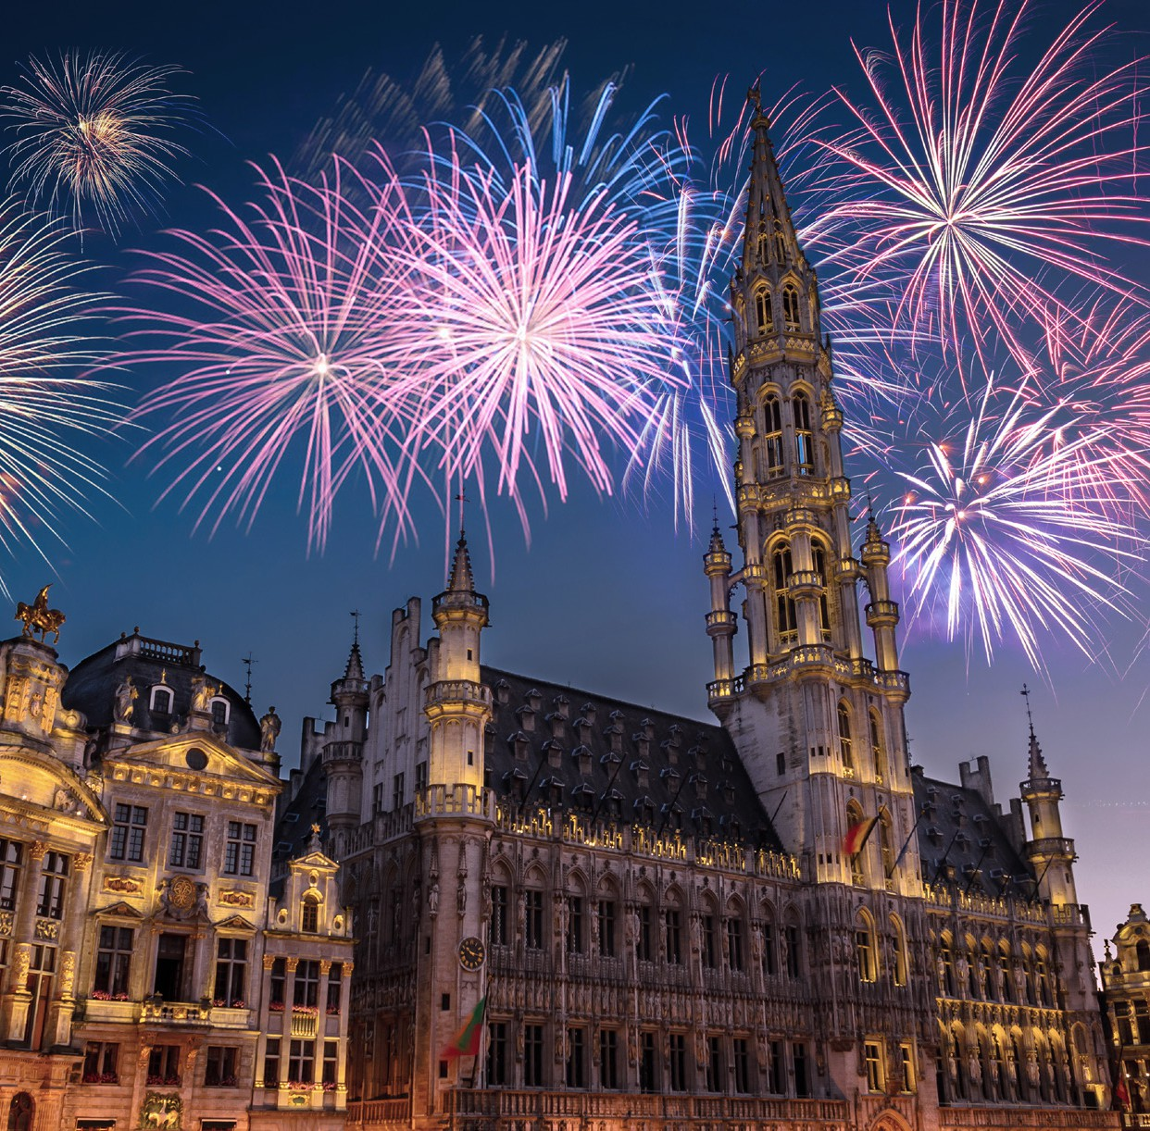



LA QUOTA COMPRENDE
- Volo internazionale da Roma
- 1 bagaglio a mano piccolo a persona da riporre sotto il sedile
- 1 bagaglio a mano grande a persona da riporre nella cappelliera di max 7 kg
- 3 notti presso gli hotel menzionati (o similari)
- Prima colazione in hotel

LA QUOTA NON COMPRENDE
- Tasse aeroportuali in base alla città di destinazione (obbligatorie e soggette a riconferma alla prenotazione)
- Quota gestione pratica 50€ a persona (obbligatoria che comprende assicurazione medico-bagaglio-annullamento e assistenza h24 dall’Italia)
- Pranzi e cene
- Escursioni facoltative
- Tutto ciò non citato nella voce “la quota comprende”

3AT25


Capodanno 2027 in Europa
PER INFORMAZIONI
+39 0698378037 - booking@4utravel.it - www.4utravel.it
FRANCOFORTE / BRUXELLES / LONDRA / MADRID / NIZZA / VIENNA

DATA DI PARTENZA | QUOTA IN DOPPIA | TASSE AEROPORTUALI
BRUXELLES | 429 € | 150 €
VIENNA | 489 € | 210 €
LONDRA | 539 € | 220 €
NIZZA | 399 € | 150 €
MADRID | 499 € | 180 €
FRANCOFORTE | 349 € | 150 €

OPERATIVO DA BRUXELLES PER ROMA (soggetto a riconferma)
Roma Fiumicino - Bruxelles | 8:30 | 10:45
Bruxelles - Roma Fiumicino | 18:55 | 21:00

OPERATIVO PER VIENNA DA ROMA (soggetto a riconferma)
Roma Fiumicino - Vienna | 10:15 | 11:55
Vienna - Roma Fiumicino | 17:40 | 19:15

OPERATIVO PER LONDRA DA ROMA (soggetto a riconferma)
Roma Fiumicino - Londra | 13:50 | 15:40
Londra - Roma Fiumicino | 10:30 | 14:10

OPERATIVO DA NIZZA PER ROMA (soggetto a riconferma)
Roma Fiumicino - Nizza | 9:15 | 10:30
Nizza - Roma Fiumicino | 15:20 | 16:30

OPERATIVO PER MADRID DA ROMA (soggetto a riconferma)
Roma Fiumicino - Madrid | 07.30 | 10:05
Madrid - Roma Fiumicino | 15:45 | 18:10

OPERATIVO PER FRANCOFORTE DA ROMA (soggetto a riconferma)
Roma Fiumicino - Francoforte | 9:55 | 11:50
Francoforte - Roma Fiumicino | 15:55 | 17:45

HOTEL previsti o similari
BRUXELLES | Pestana Brusselles Schuman Hotel
VIENNA | IBIS Wien Mariahilf/ Hotel Boltzmann
LONDRA | Doubletree by Hilton
NIZZA | Easy Hotel Nice
MADRID | Hotel Praga Madrid BB
FRANCOFORTE | Hotel Premier INN Frankfurt/ Hampton by Hilton

